2.8今日动态

1. **来园篇**

今日来园幼儿32人，1人请假。能够主动和老师打招呼的小朋友有**万煜铂、于锦楠、王翊行、冯皓辰、张佳妮、邓淼、鞠雨恒、沈沐晨、李沐冉、张琳晞、吴弈鸣、丁沐晞、曹铭轩、李雨菲、栾晞纯、万慕铄、万晞文、郑丽莎、张轩睿、李一阳、王艺瑾、徐梓皓、陶栀夏、丁雅琦、王梓**

1. **集体活动篇**

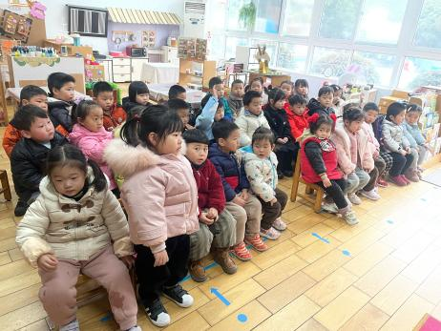 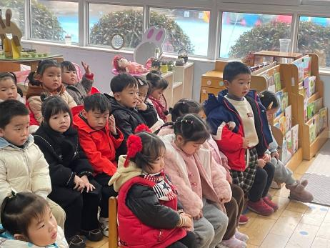

本次活动是一节看图讲述活动，通过四幅图片的提供：宝宝自己穿衣、刷牙、洗脸、吃饭，让幼儿自由交流从图片中看到了什么，懂得自己的事情要自己做。图片内容浅显易懂，贴近幼儿实际生活，有利于引起幼儿共鸣，从而产生讲述的兴趣。

小班幼儿能观察到图片中出现的明显事物，并用简单语言描述图片内容，但是语句断断续续，缺乏逻辑性和条理性，根据图片内容讲述对小班孩子来说有一定难度。

能看懂图片，并尝试用简单的语言讲述图片内容的幼儿有**万煜铂、于锦楠、王翊行、冯皓辰、张佳妮、邓淼、鞠雨恒、沈沐晨、李沐冉、张琳晞、吴弈鸣、臧宇朋、丁沐晞、曹铭轩、李雨菲、栾晞纯、万慕铄、李宗昊、万晞文、张轩睿、王艺瑾、徐梓皓、陶栀夏、丁雅琦、王子嘉、金芳伊**

**三、区域活动篇**

|  |  |
| --- | --- |
| **IMG_2336** | **IMG_2337** |
| **美工区：**  **师：今天你在美工区做的是什么？**  **陶栀夏：我要做甜甜圈。**  **师：你吃过甜甜圈吗？是什么样的？**  **陶栀夏：甜甜圈是圆形的，上面还撒了糖果。** | **益智区：**  **李沐冉在益智区玩叠罗汉游戏，第一次她把四个小人竖着叠在了一起，准备继续搭第五个的时候，倒了，她再次尝试，依旧失败。** |

**四、生活篇**

1.午餐情况

今天午饭吃的是炒饭，喝的是牛肉萝卜汤，能够自己吃，并且全部都吃完的小朋友有**万煜铂、于锦楠、王翊行、冯皓辰、张佳妮、邓淼、鞠雨恒、沈沐晨、李沐冉、张琳晞、吴弈鸣、臧宇朋、丁沐晞、曹铭轩、李雨菲、栾晞纯、万慕铄、臧宇朋、万晞文、郑丽莎、张轩睿、李一阳、王艺瑾、徐梓皓、陶栀夏、丁雅琦、王子嘉、金芳伊**

1. 午睡情况

在一点前睡着的小朋友有**万煜铂、于锦楠、王翊行、冯钰源、张佳妮、鞠雨恒、沈沐晨、李沐冉、张琳晞、李雨萱、吴弈鸣、丁沐晞、曹铭轩、李雨菲、栾晞纯、邹羽晗、万慕铄、臧宇朋、万晞文、张轩睿、李一阳、王艺瑾、徐梓皓、丁雅琦、王子嘉、金芳伊。**

在一点半后睡着的小朋友有**陶栀夏、高宇辰、郑丽莎。**

**友情提醒：**

1.安全教育请及时完成。